**[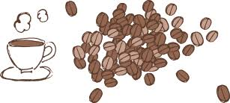](https://www.google.co.jp/imgres?imgurl=http://www.tonya.co.jp/img/usr/header/gnav_subimg_coffee1.png&imgrefurl=http://www.tonya.co.jp/shop/&docid=l-vK0UJI39bBpM&tbnid=cUWjfLjWdu8dAM:&vet=10ahUKEwiSqIOjte7dAhXHybwKHdV3Cp4QMwiwAyg0MDQ..i&w=307&h=138&bih=873&biw=1280&q=%E3%82%B3%E3%83%BC%E3%83%92%E3%83%BC%20%E3%81%8A%E3%81%97%E3%82%83%E3%82%8C%20%E3%82%A4%E3%83%A9%E3%82%B9%E3%83%88&ved=0ahUKEwiSqIOjte7dAhXHybwKHdV3Cp4QMwiwAyg0MDQ&iact=mrc&uact=8)**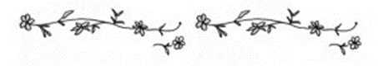

**Shining Cafe**

**[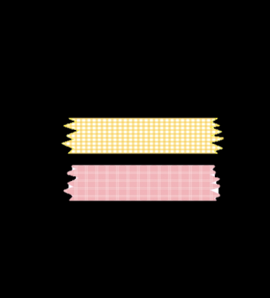](https://search.yahoo.co.jp/image/search;_ylt=a2rimvf9_lzbkdsawhgu3uv7?p=%e3%83%9e%e3%82%b9%e3%82%ad%e3%83%b3%e3%82%b0%e3%83%86%e3%83%bc%e3%83%97%e3%81%8a%e3%81%97%e3%82%83%e3%82%8c+%e3%82%a4%e3%83%a9%e3%82%b9%e3%83%88&aq=-1&oq=&ei=utf-8#mode%3ddetail%26index%3d4%26st%3d0)**



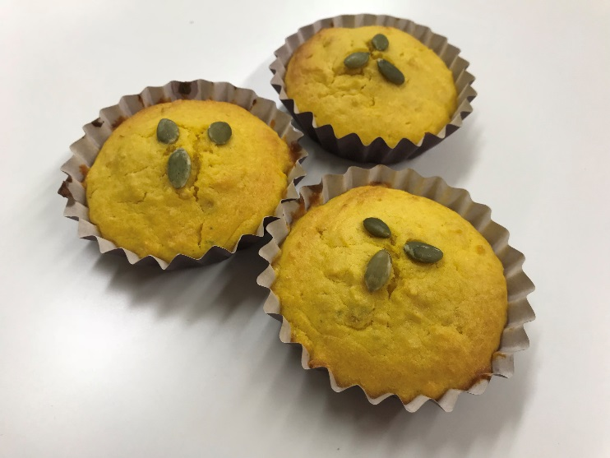**MENU**

* **ファーシル**

(マドレーヌ風焼き菓子)

**[](http://ord.yahoo.co.jp/o/image/RV=1/RE=1538804639/RH=b3JkLnlhaG9vLmNvLmpw/RB=/RU=aHR0cHM6Ly93d3cuYXNrdWwuY28uanAvcC8xMjQ5NjE1Lw--/RS=%5eADB0KxEOTyXjDvAs.mhMfco2lSR6fE-;_ylc=X3IDMgRmc3QDMD9yPTQmbD1yaQRpZHgDMARvaWQDQU5kOUdjU1VMeDBnWDhLNGRmQmVZc0VIeGxYa3QwUWN4aVZfazFZMHVZR3U1Z3MtSDJNV1ZWeXo3NVF5S3oyZ2V3BHADNDRLejQ0T3I0NEt2NDRPYzQ0Tzg0NE9KBHBvcwM0BHNlYwNzaHcEc2xrA3Jp)**　　　　　**￥50円**

* **コーヒー**(HOT)
* **カフェオレ**(ICE・HOT)
* **ココア**(HOT)

**～写真スポットあるよ～**

* 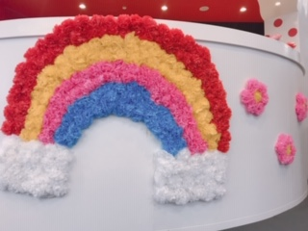**紅茶**(HOT)
* **コーンスープ**
* **オニオンスープ**
* **オレンジジュース**
* **リンゴジュース**

**各種￥100円**

[](http://www.google.co.jp/url?sa=i&rct=j&q=&esrc=s&source=images&cd=&cad=rja&uact=8&ved=2ahUKEwj41-Pbve7dAhVGErwKHdWPCQYQjRx6BAgBEAU&url=http://freebies-db.com/free-illustration-halloween-cookies.html&psig=AOvVaw359JkXDA4W9MHI9LPkv64P&ust=1538800707912717)❤お待ちしております❤

